Инструкция по настройке OpenVPN на стороне пользователя:

1. Получить от администратора файл с расширением “.ovpn”
2. Установить OpenVPN Client с официального сайта <https://openvpn.net/client/>

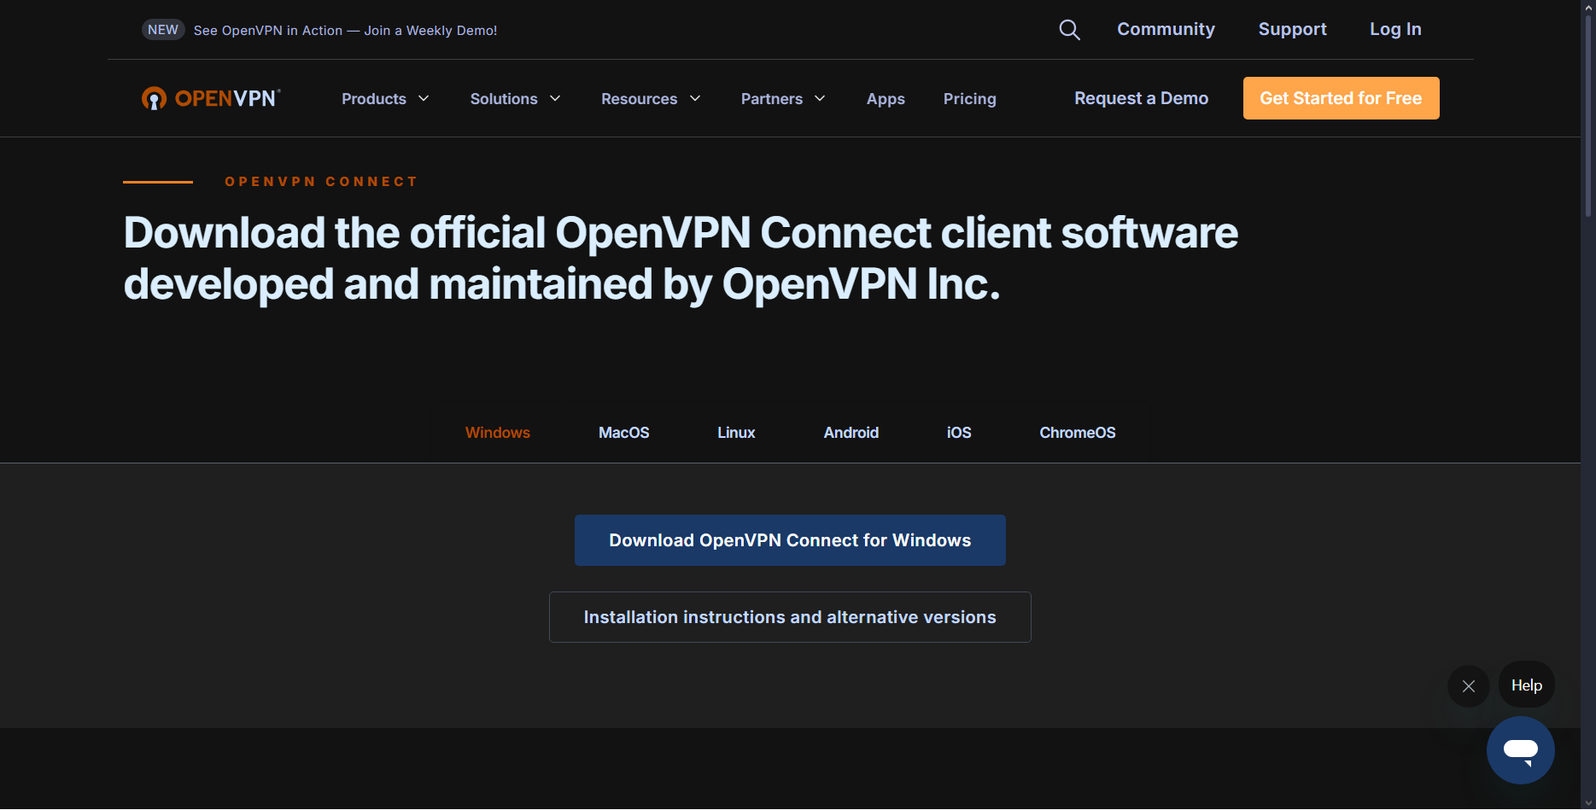

1. 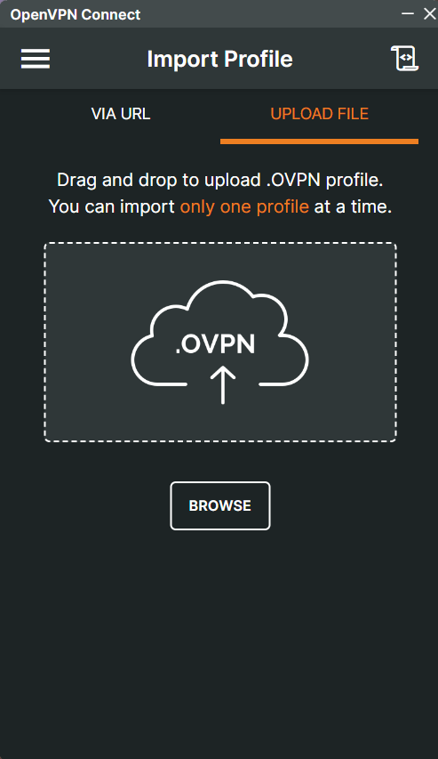В меню клиента выбрать “Upload File” 4) Затем нажать “Browse”

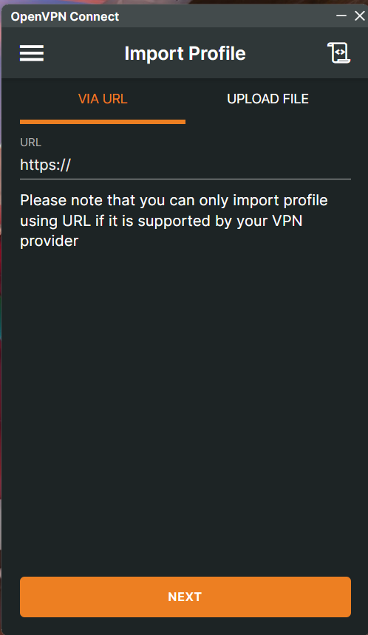

1. Выбрать в открывшемся окне нужный файл

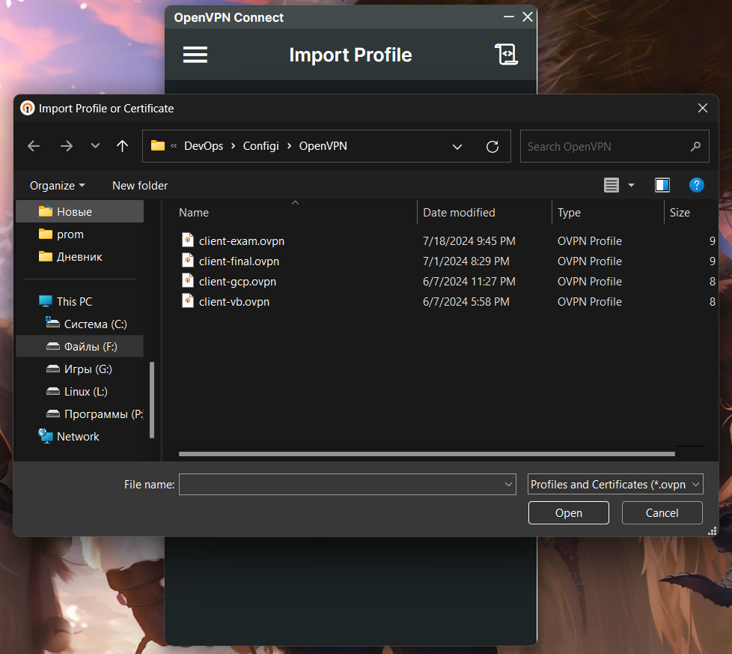

1. И нажать “Connect”

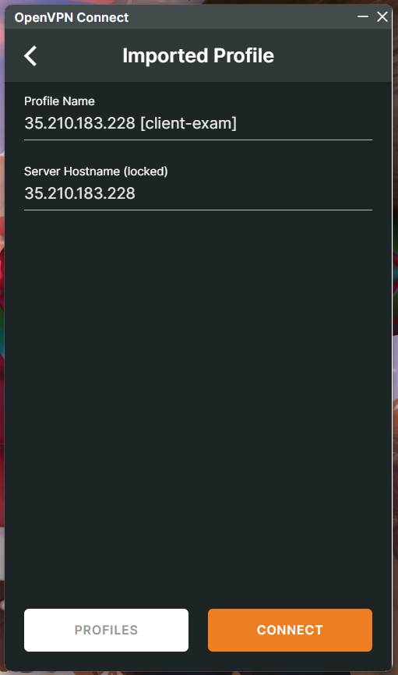

Поздравляем. Вы успешно подключились к VPN-сети

